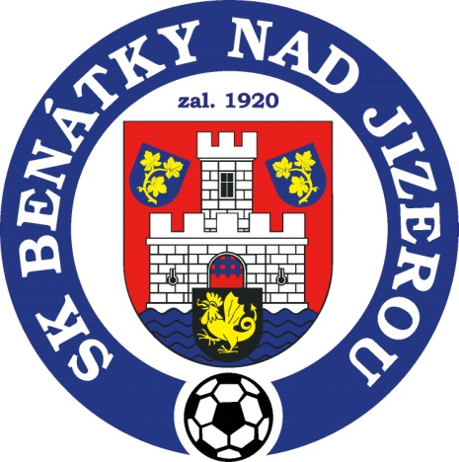
Benátky nad Jizerou, dne 10.7.2012

Vážení fotbaloví přátelé,

dovolte mi vás jménem fotbalového klubu SK Kopaná Karbo Benátky nad Jizerou pozvat na fotbalový turnaj mladších žáků – U13.

Níže naleznete užitečné informace k organizaci turnaje. V případě, že potřebujete dodatečné informace, které v této pozvánce nenaleznete, prosím, bez váhání se na mne obraťte. Rád Vaše otázky zodpovím.

Těším se na vaši účast a přeji Vám, Vašim klubům, svěřencům i jejich příbuzným příjemné sportovní zážitky.

S pozdravem,

Matěj Kocourek, v. r.
trenér a organizátor turnaje

Základní informace

Pořadatel: SK Kopaná Karbo Benátky nad Jizerou
Termíny: pátek 28.9.2012 a sobota 17.11.2012
Věková kategorie: nar. 1. 1. 2000 a mladší
Počet účastníků turnaje: turnaje se zúčastní 10 mužstev
Místo: fotbalový areál Benátky nad Jizerou, ulice Letní stadion 650
Startovné: 1.600,- Kč, splatné v hotovosti na místě při prezentaci.
Prezentace: každé mužstvo odevzdá nejpozději před zahájením svého prvního zápasu vyplněnou a podepsanou soupisku do rukou pořadatele turnaje p. Kocourka
Dresy: dvě sady rozdílných barev, nebo rozlišovací dresy
Občerstvení: restaurace v areálu stadionu
Ceny: každé zúčastněné mužstvo bude oceněno dárkovou taškou se sladkostmi, mužstva na prvních třech místech obdrží diplom a věcné dary, mužstvo na prvním místě obdrží navíc pohár. Zároveň bude vyhlášen nejlepší hráč, střelec a brankář turnaje. I tito obdrží tašku s drobnými dárky a diplom.
Technické informace
Hrací plocha: nově vybudovaná umělá tráva 3. generace, hraje se současně na 2 hřištích, velikost branky 2x5 metrů nebo hřiště s přírodní kvalitní trávou
Hrací systém: dvě skupiny, v každé pět mužstev
Hrací doba: bude upřesněno
Počet hráčů: hraje se systémem 7 + 1, max. 16 hráčů na soupisce
Střídání: hokejovým způsobem
Pravidla:
- hraje se dle pravidel fotbalu pro ml. žáky

Bodovací systém:
Vítězství = 3 body
Remíza = 1 bod
Prohra = 0 bodů
Kritéria umístění:
1. počet bodů
2. větší rozdíl celkového skóre (při shodě rozdílů rozhoduje větší počet vstřelených branek)
3. vzájemné utkání
4. 3 pokutové kopy a dále po jednom kopu až do rozhodnutí
Informace: Matěj Kocourek – pořadatel turnaje
tel.: +420 728 627 852
e-mail: kalaktos@seznam.cz

